
平成１９年度 静岡県立美術館
どっぷり
日曜美術館！
夏休み子どもワークショップ
静岡県立美術館では、毎年夏休みに小学生のためのワークショップを開催しています。今年度は、展覧会『NHK日曜美術館３０年展』の出展作品を素材に、タイプの異なる３つのコースを用意しました。
開催日 それぞれ２日間の日程です。（各プロジェクトの詳細は裏面をご覧ください）
たっぷり鑑賞プロジェクト
じっくり共同制作プロジェクト
平成19年7月31日・8月1日（火･水）
平成19年8月2日・3日（木・金）
平成19年8月４日・5日（土・日）
にっこり出会いプロジェクト

時間 各日とも １０：１５～１６：１５（お昼休憩あり）
集合場所 静岡県立美術館 一階 実技室（正面玄関入って左手の奥です）
対象 小学生
定員 各プロジェクト２０名
- 複数のプロジェクトに参加していただけますが、応募多数の場合、
第一希望を優先し、抽選を行う場合があります。
結果は、持ち物などの詳細と一緒にFAX等でお知らせいたしますので
あらかじめご了承ください。
参加費 展覧会観覧料５００円
- 各プロジェクトで材料を使用する場合、美術館友の会が必要なものを
販売します。（５００円程度まで）
持ち物 お弁当、水筒、タオル
申し込み締め切り日 7月２０日（金）
それぞれのお申し込みは・・・・
以下の申し込み欄に必要事項をご記入の上、この用紙をそのまま
FAX ０５４－２６３－５７４２
または 〒422-8002静岡市駿河区谷田５３－２ 静岡県立美術館学芸課
「夏休み子どもワークショップ係」までお送りください。（郵送の場合はコピーで結構です）
夏休み子どもワークショップ どっぷり日曜美術館！ 申し込み欄
〒 －
住所

TEL － －
FAX － －
氏名 （ ）年生

- 参加を希望するプロジェクトをABCでご記入ください。
第１希望 | （ ）プロジェクト
第２希望 | （ ）プロジェクト・希望しない
第３希望 | （ ）プロジェクト・希望しない

※一枚の応募用紙にお一人のお名前をご記入ください。

たっぷり鑑賞プロジェクト

たっぷり鑑賞プロジェクトでは、大学で対話型鑑賞プログラムを学び、実践してきた京都造形大学の学生がナビゲーターを努め、参加する友だちとグループで対話しながら『NHK 日曜美術館展』の出展作品を鑑賞していきます。作品をみて感じたこと、思ったことなどを話し合いながら、美術作品を読み解いていきましょう。
開催日 平成19年7月31日・8月1日（火・水）
講師 内田絵美子、増田真理子
京都造形大学 福のり子教授のもとで「ACOP（鑑賞者研究プロジェクト）」を受講した学生 鑑賞のワークショップを京都、神戸などの小･中学生、美術館などで実施した経験者

⒈展示室で鑑賞
みんなで絵の面白さを見つけよう。ナビゲーターのお姉さんと一緒に展示室を探検！
⒉鑑賞遊び
実技室や彫刻プロムナードなどで、楽しくからだを動かしながら活動します。

じっくり共同制作プロジェクト

じっくり共同制作プロジェクトは、『NHK日曜日術館展』の作品を題材に、鑑賞と共同制作を楽しむプログラムです。まずは当館学芸員と一緒に、展示室で作品やVTRを見てみましょう。お気に入りの作品が見つかるでしょうか？みんなで相談していくつかの作品を選んだら、とっておきの方法で大きく引き伸ばし、協力してビニールシートに描き写します。絵の具を使って制作を進めると、「私たちが選んだこの１点」が完成！
開催日 平成19年8月2日・3日（木・金）
講師 当館学芸員：川谷承子
普及スタッフ：岡崎隆司、福元清志、増田洋子
※一日目は白いTシャツで参加してください。

⒈展示室で鑑賞
学芸員とお話しよう。
⒉プロジェクターで絵をキャッチ！
プロジェクターを使った鑑賞遊びを楽しみます。
⒊ビニールシートに作品を拡大して、共同作品に挑戦します。

にっこり出会いプロジェクト

⒈展覧会の中から選ばれた作品と、
同じテーマでひとりひとりが自分で描いた絵とをミックス！
⒉自分のお気に入りの作品を選んで、
自分の絵や写真などとミックス！！
現在活躍しているアーティストと一緒に『NHK日曜美術館展』の鑑賞と、作品作りを体験しましょう。講師は画家の中山美代子さん。ご自身の作品や制作活動についてもふれながら、展覧会の作品とみんなの絵をミックスさせる、素敵な方法を教えてくれます。どうやってミックスさせるかは参加してからのお楽しみ！！
開催日 平成19年8月４日・5日（土・日）
講師 中山美代子氏（画家）
静岡県生まれ 現在、千葉県市川市在住
武蔵野美術大学短期大学部美術科卒業
全国で個展を開催
絵本『電車の乗り方座り方』小さな出版社 刊
JR東海 乗車マナーアップ運動ポスター

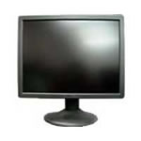
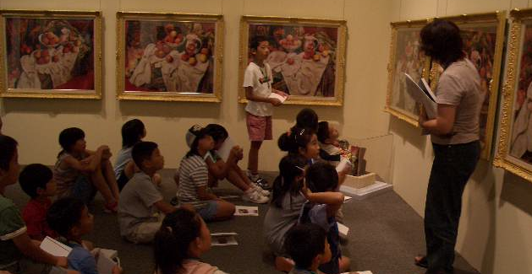

夏休み子どもワークショップのお問い合わせは・・・
静岡県立美術館 学芸課 担当：岡崎、福元、増田
TEL０５４－２６３－５８５７ FAX０５４－２６３－５７４２ までどうぞ！

